|  |
| --- |
| **Jurnal Malikussaleh Mengabdi**  Volume 2, Nomor 1, April 2024, Halaman 277-282  e-ISSN: 2829-6141, URL: https://ojs.unimal.ac.id/jmm  DOI: https://doi.org/10. 29103/jmm.v1n1.9328 |

**Penerapan Teknologi Aplikasi Google Classroom Untuk Meningkatkan Pembelajaran Siswa di Dayah Nurul Iman**

Ilham Saputra1*, Wahyu Fuadi2, Diana Khairani Sofyan 3, Muthmainnah 4 , Maryana5 , Zuraida6

1,4Program Studi Sistem Informasi, Universitas Malikussaleh, Aceh Utara

2,5 Program Studi Teknik Informatika, Universitas Malikussaleh, Aceh Utara

3Program Studi Teknik Industri, Universitas Malikussaleh, Aceh Utara

6 Program Studi Teknik Mesin, Universitas Malikussaleh, Aceh Utara

*Email korespondesi: ilham.sahputra@unimal.ac.id

**ABSTRAK**

Penerapan Google Classroom sebagai platform pembelajaran daring telah menjadi solusi efektif dalam mengatasi tantangan pendidikan. Teknologi ini memungkinkan pendidik dan siswa untuk tetap terhubung, memastikan proses pembelajaran berlangsung tanpa hambatan meskipun terpisah secara fisik akan tetapi tetang berjalan pembelajaran. Dengan fitur yang mendukung interaksi dua arah, penugasan, penilaian, dan akses materi pembelajaran dapat terlaksana, Google Classroom telah membantu menjaga kontinuitas Pendidikan dalam mengajar. Selain itu, platform ini juga mendukung adaptasi terhadap perkembangan teknologi dan metode pembelajaran yang inovatif, yang pada akhirnya meningkatkan kualitas pembelajaran dan mempersiapkan siswa untuk menjadi lebih mandiri dalam belajar. Dari hasil pengabdian ini menunjukkan bahwa teknologi memiliki banyak sekali peran dan manfaatnya dalam dunia pendidikan terlebih saat pembelajaran jarak jauh seperti pembelajaran online seperti google classroom hasil pengabdian ini untuk mengetahui penggunaan Penggunaan teknologi dalam pendidikan, khususnya selama pembelajaran jarak jauh, telah menunjukkan peran pentingnya dalam memastikan kontinuitas proses belajar mengajar. Google Classroom, sebagai salah satu platform Learning Management System (LMS), telah menjadi alat yang sangat berharga bagi dosen dan siswa. hasil pengabdian ini dengan adanya teknologi Google Classroom telah terbukti menjadi sumber daya yang sangat berguna dalam Pendidikan dan pembelajaran siswa

**Kata kunci:** Pembelajaran, Google Classroom, Siswa

**PENDAHULUAN**

Pemanfaatan teknologi informasi untuk meningkatkan efisiensi dan efektivitas pembelajaran telah diatur dalam Peraturan Menteri Pendidikan dan Kebudayaan No. 65 Tahun 2013 (Permendikbud, 2013). Kebijakan pembelajaran jarak jauh yang diambil pemerintah merupakan langkah adaptasi terhadap situasi yang membutuhkan fleksibilitas dalam pendidikan. Penggunaan berbagai aplikasi pembelajaran online seperti Ruang Siswa, Google Classroom, Edmodo, dan Webex, menunjukkan upaya diversifikasi metode pengajaran untuk memenuhi kebutuhan beragam siswa (Parnabhakti, & Puspaningtyas, 2020) Meskipun setiap aplikasi memiliki kelebihan dan kekurangan, kunci keberhasilan pembelajaran jarak jauh terletak pada kemampuan siswa dan pendidik untuk memilih dan menggunakan aplikasi yang paling sesuai dengan kebutuhan pembelajaran mereka. Dengan demikian, kebijakan ini tidak hanya mendukung kontinuitas pendidikan di tengah tantangan, tetapi juga mendorong pengembangan keterampilan digital dan adaptasi teknologi di kalangan siswa (Maulana & Nurfauzi, 2023)

Media daring telah merevolusi cara kita mengakses dan menyebarkan informasi. Dengan kemudahan akses internet, berbagai jenis konten seperti teks, foto, video, dan audio dapat dijangkau oleh khalayak yang lebih luas tanpa batasan fisik yang dulu dihadapi oleh media cetak. Ini memungkinkan informasi mengalir lebih cepat dan lebih efisien. Dalam konteks pendidikan, integrasi teknologi informasi dalam pembelajaran bukan hanya meningkatkan kualitas pendidikan tetapi juga memperluas jangkauan pendidikan itu sendiri. Teknologi informasi menjadi kunci dalam menciptakan pengalaman belajar yang adaptif dan inklusif, terutama di era saat ini di mana pembelajaran jarak jauh menjadi semakin relevan (Aditya, 2018).

Perkembangan media pembelajaran, khususnya selama pandemi, telah mengalami transformasi signifikan. Google Classroom menjadi salah satu contoh utama dari kemajuan ini, menawarkan platform yang memungkinkan interaksi pendidikan yang efisien dan aman. Dengan fitur-fiturnya yang praktis, aplikasi ini tidak hanya memudahkan proses belajar mengajar, tetapi juga evaluasi dan pengelolaan kelas (Kurniawan, et.all., 2020). Kemampuan untuk diakses melalui perangkat seluler memperluas jangkauan dan fleksibilitasnya, memastikan bahwa pendidikan dapat berlanjut tanpa hambatan meskipun dalam kondisi yang menantang. Secara keseluruhan, Google Classroom dan teknologi serupa telah menjadi instrumen penting dalam memastikan kontinuitas pendidikan dan adaptasi dengan perubahan cara kita belajar dan mengajar (Maesaroh, 2018)

Untuk mengatasi permasalahan kurangnya pengetahuan dan keterampilan siswa dalam menggunakan media pembelajaran online, terutama Google Classroom, diperlukan serangkaian pelatihan yang terstruktur (Dewi, et.all., 2021). Pelatihan ini harus mencakup pengenalan dasar terhadap fitur-fitur Google Classroom, cara mengorganisir materi pelajaran, hingga pengelolaan tugas dan diskusi kelas. Selain itu, penting juga untuk memberikan contoh kasus dan simulasi yang memungkinkan siswa untuk berlatih secara praktis. Dengan demikian, siswa tidak hanya memahami teori penggunaan Google Classroom tetapi juga dapat mengaplikasikannya dalam kegiatan belajar mengajar. Peningkatan kemahiran ini diharapkan dapat memaksimalkan potensi pembelajaran online dan membuat proses belajar menjadi lebih efisien dan interaktif.

Dari permasalahan diatas tim pengabdian memberikan solusi dan strategi yang dilakukan untuk mengembangkan pemikiran siswa yang beraneka ragam, ditambah lagi pada masa pandemi sekarang yang mengharuskan siswa untuk belajar dirumah, maka kehadiran Google Classroom menjadi salah satu solusi dengan berbagai permasalahan yang sedang dihadapi saat ini. Penerapan Google Classroom telah menjadi alat yang sangat berharga. Platform ini memungkinkan siswa untuk melanjutkan pembelajaran mereka dari rumah dengan cara yang terstruktur dan efisien (Rohani & Zulfah 2021). Dengan berbagai fitur yang mendukung interaksi antara guru dan siswa, serta pengaturan tugas dan penilaian yang mudah, Google Classroom telah membantu menjembatani kesenjangan yang diciptakan oleh pembatasan fisik. Ini menunjukkan pentingnya teknologi dalam pendidikan dan bagaimana solusi digital dapat diadaptasi untuk memenuhi kebutuhan belajar

**Permasalahan yang dihadapi Mitra**

Berdasarkan uraian latar belakang diatas maka permasalahan yang dihadapi Mitra sebagai berikut:

1. Kurangnya pengetahuan dan kemampuan para siswa dalam penggunaan dan pemanfaatan Google Classroom sebagai media pembelajaran daring.
2. Bagaimana cara menggunakan google classroom dalam proses pembelajaran online untuk siswa dalam pembekalan
3. Kurangnya keaktifan siswa dalam penggunaan aplikasi google classroom itu efektif dipakai untuk pembelajaran daring dan minimnya pengetahuan peserta dalam pemggunaan Google Classroom.

**Faktor Pendukung dan Penghambat**

Faktor pendukung dan faktor penghambat Pemanfaatan Pembelajaran Memakai Media Google Classroom adalah sebagai berikut:

1. Siswa kurang memahami apa itu Media Google Classroom dan siswa tidak mengetahui pentingnya implementasi Media Google Classroom untuk meninkatkan pembelajaran siswa.
2. Memerlukan Kuota Internet untuk mengakses dan jaringan yang tidak stabil bisa menghambat saat pemberian tugas maupun materi.
3. Siswa dan Siswa mulai sedikit memahami tentang Pemanfaatan Pembelajaran Memakai Media Google Classroom.
4. Siswa mulai mengetahui penting nya implementasi Pembelajaran Memakai Media Google Classroom dalam menunjang pembelajaran yang efektif sehingga meningkatkan.

**Solusi yang di Tawarkan Mitra**

Dari permasalahan yang didapat melalui pengamatan langsung dan survei terhadap Implementasi Pemanfaatan Media Google Classroom Dalam Pembelajaran Untuk Meningkatkan Hasil Belajar Siswa yaitu:

1. Dengan adanya pemanfaatan ini siswa dan siswa dapat melihat pentingnya konsep pembelajaran memakai media Google Classroom melalui pendekatan edukatif dan partisipatif.
2. Siswa mulai mengerti dalam melakukan proses pemanfaatan konsep dasar pembelajaran memakai media Google Classroom yang sering di gunakan, dan mulai sadar akan pemanfaatan konsep dasar pembelajaran.

**METODE**

Metode pelaksanaan kegiatan pelatihan Sistem Informasi Pemanfaatan Media Google Classroom dalam meningkatkan Pembelajaran siswa dayah Nurul Iman yaitu:

1. Persiapan: Tempat dalam melakukan pengabdian Di Dayah Nurul Iman Desa Alue Bungkoh Kecamatan Pirak Timu. Tema yang diangkat Aplikasi Google Classroom Pada tahapan ini dilakukan pembuatan materi Google Classroom dan Google Form berupa slide persentasi dan isi materi
2. Membuat pengumuman tentang adanya kegiatan pelatihan pemanfaatan media google classroom dalam pembelajaran jarak jauh di dayah nurul iman
3. Pelaksanaan: Pada tahapan ini dilakukan pelatihan dengan memaparkan materi, ceramah, diskusi dalam melihat hasil pelatihan yang telah disampaikan untuk mengukur peningkatan kemampuan peserta dalam menggunakan aplikasi Google Classroom dan Google Form yang diajarkan dalam kegiatan pelatihan.
4. Evaluasi: pada tahapan ini dilakukan evaluasi dari hasil kegiatan pelatihan yang telah dilaksanakan. Evaluasi dilakukan setelah selesai memberikan materi, berdiskusi, memberikan latihan di kelas terkait evaluasi penilaian keberhasilan dan peningkatan kemampuan setelah sosialisasi dan pelatihan berupa pembuatan akun Google Classroom, menambah siswa, memberikan tugas di Google Classroom dan melihat tugas dan menggunakan form dari Google Form untuk melakukan evaluasi peserta mengenai penggunaan aplikasi Google Classroom.

Metode kegiatan yang akan digunakan dalam meningkatkan pembelajaran siswa di dayah nurul iman dengan media pembelajaran Media Google Classroom dengan memberikan kegiatan pendampingan siswa (Ula, et,all., 2023). Adapun metode kegiatan dalam pendampingan Pemanfaatan media google classroom dalam meningkatkan pembelajaran siswa dayah Nurul Iman melalui pendekatan edukatif dan partisipatif adalah sebagai berikut:

* 1. Langkah pertama adalah melakukan survei konsep Pembelajaran Pada Waktu dengan memakai Media Google Classroom melalui pendekatan edukatif dan partisipasif untuk diberikan kepada siswa
  2. Langkah kedua adalah siswa melakukan memanfaatkan Pembelajaran Pada Waktu belajar siswa memakai Media Google Classroom
  3. Langkah ketiga adalah tim pengabdian dan para peserta pengabdian menentukan waktu yang tepat untuk melaksanakan pengabdian dan tim pengabdian memberikan pengarahan dan memperlihatkan isi materi yang akan diberikan kepada setiap siswa dan siswa.
  4. Langkah kelima melakukan pendampingan kepada siswa dan siswa tentang penerapan konsep dasar Pemanfaatan Media Google Classroom Dalam Pembelajaran siswa pada waktu belajar.

Rencana kegiatan yang akan dilakukan yaitu memberikan kuisioner atau angket kepada peserta dan kegiatan memberi pelatihan pemanfaatan media Google Classroom secara virtual dengan cara sebagai berikut:

1. Memahami konsep pembelajaran menggunakan Media Google Classroom melalui pendekatan edukatif dan partisipasif.
2. Memberi pemahaman kepada peserta untuk menggunakan aplikasi Google Classroom, menjelaskan menu – menu dan fungsinya yang terdapat di Google Classroom tersebut.
3. Memberikan materi yang akan di gunakan sebagai contoh dari penggunaan aplikasi tersebut
4. Melakukan perancangan tentang pembelajaran menggunakan Media Google Classroom melalui pendekatan edukatif dan partisipasif.
5. Memberikan materi yang akan di gunakan sebagai contoh dari penggunaan aplikasi Goggle Classroom.
6. Melakukan Pembelajaran menggunakan media google classroom melalui pendekatan edukatif dan partisipasif untuk meningkatkan pembelajaran siswa di dayah Nurul Iman.

**HASIL, PEMBAHASAN, DAN DAMPAK**

Pelatihan Google Classroom yang dilaksanakan di Dayah Nurul Iman telah menunjukkan hasil yang signifikan dalam meningkatkan pengetahuan dan kemampuan siswa dalam menggunakan teknologi pembelajaran daring. Dengan terbatasnya peserta pada siswa dayah, pelatihan menjadi lebih fokus dan efektif. Hasil pelatihan menunjukkan bahwa siswa tidak hanya memahami fungsi dasar dari Google Classroom tetapi juga menjadi terbiasa dengan berbagai fitur lanjutan yang ada, seperti pengaturan materi, proses belajar mengajar interaktif, serta evaluasi tugas dan ujian. Kesimpulannya, pelatihan ini sangat bermanfaat dan memberikan dampak positif terhadap kesiapan siswa dalam menghadapi era digitalisasi pendidikan.

Target pengabdian dalam Fitur dalam google classroom yaitu sebagai berikut:

1. Classes (kelas). Siswa yang bersangkutan bergabung di kelas tersebut.
2. Assignment (Tugas). Penugasan disimpan dan dinilai pada rangkaian aplikasi produktivitas google classroom yang memungkinkan kolaborasi antara siswa dan siswa atau siswa kepada siswa.
3. Fitur calender yang ada dalam google classroom yang selain dapat digunakan untuk melihat hari dan tanggal seperti fungsi calender pada biasanya, dapat juga digunakan untuk mengingatkan deadline dari tugas-tugas yang diberikan oleh siswa kepada siswa yang bergabung dalam kelas tersebut.
4. Archieve Course (Kelas yang Diarsipkan). Kelas memungkinkan instruktur untuk mengarsipkan kursus pada akhir masa jabatan atau tahun. Saat kursus diarsipkan, situs tersebut dihapus dari beranda dan ditempatkan di area Kelas Arsip untuk membantu siswa mempertahankan kelas mereka saat ini. Ketika kursus diarsipkan, siswa dan siswa dapat melihatnya, namun tidak dapat melakukan perubahan apapun sampai kelas tersebut dipulihkan kembali.
5. Privacy (Privasi). Google classroom tidak menampilkan iklan apapun dan data pengguna tidak dipindai atau digunakan untuk tujuan periklanan.

## Kegiatan Sosialisasi dan Metode Pelaksanaan

Kegiatan ini setelah pelaksanaan pengabdian dengan simulasi sosialisasi, dimana simulasi ini langsung dan juga peserta diberikan materi yang guna supaya peserta dapat melanjutkan mempelajari diluar waktu pengabdian. Tim pengabdian juga diberikan materi pengabdian untuk seluruh peserta. Berdasarkan data hasil evaluasi selama pengabdian yang dikerjakan oleh para peserta siswa, maka hasil analisis evaluasi pengabdian tentang Penerapan Teknologi Aplikasi Google Classroom Untuk Meningkatkan Pembelajaran Siswa di Dayah Nurul Iman terdapat pada tabel berikut ini :

|  |  |
| --- | --- |
| Bentuk Metode Pelaksanaan | Analisis Evaluasi Hasil |
| Memberikan Penjelasan dalam pendaftaran akun Siswa | Peserta/siswa dapat melihat bagaimana cara membuat akun dengan memakai email yang tersedia dalam pendafraran google classroom |
| Membuat Kelas(siswa) | Seluruh peserta dapat membuat kelas didalam Google Classroom untuk dapat mengukuti kelas pembelajaran sesuai dengan mata Pelajaran yang diberikan |
| Menu undang Siswa | Kendala untuk mengundang siswa di dayah nurul dan belum seluruh siswa memiliki akun gmail dan tim mengarahkan untuk melakukan pendaftaran email agar dapat berinteraksi dengan google classroom |
| Cara memberikan materi dalam bentuk file dan link | Seluruh peserta dapat mengupload materi pada kelas yang sudah dibuat di Google Classroom |
| Mengupload Tugas(siswa) | Peserta dapat mengupload tugas pada kelas yang dibuat siswa dalam pemberian materi oleh guru |
| Membuat forum diskusi | Seluruh peserta dapat membuat forum diskusi untuk dapat menanyakan materi yang belum jelas atau bahan yang belum diberikan oleh guru |
| Menyimpan materi bahan ajar | Seluruh peserta mampu melakukan penyimpanan materi bahan ajar dan data kelas lainnya dalam Google Drive sebagai materi pembelajaran siswa |

**Kontribusi dan Manfaat Pengabdian**

Kontribusi partisipasi yang dilakukan mitra yaitu:

1. Siswa sangat antusias dalam mencoba menggunakan aplikasi Google Classroom ini dalam melihat materi yang diberikan.
2. Dewan pimpinan dayah, guru dan siswa memberikan informasi mengenai adanya kegiatan pelatihan pemanfaatan media google classroom sebagai media pembelajaran jarak jauh dengan menggunakan aplikasi google classroom
3. Orang tua juga ikut berpartisipasi dengan memantau perkembangan serta ikut mengawasi anak – anaknya dalam menggunakan aplikasi google classroom.

Manfaat dari adanya pengabdian penerapan Teknologi Aplikasi Google Classroom Untuk Meningkatkan Pembelajaran Siswa di Dayah Nurul Iman yaitu:

1. Dapat melakukan kegiatan belajar mengajar jarak jauh dengan bantuan aplikasi Google Classroom dan memudahkan siswa dan siswa agar tetap terhubung,
2. Proses pembelajaran bisa dilakukan dimanapun serta kapanpun tanpa adanya kendala apapun dan kelas tetap berjalan dengan baik
3. dengan adanya aplikasi ini dapat digunakan dalam Penerapan kemajuan teknologi bisa digunakan melalui aplikasi smartphone atau PC dalam pembelajaran siswa di dayah nurul iman.

**Dampak Peruabahan Pengabdian yang diberikan**

Kegiatan Implementasi Pemanfaatan Pembelajaran Memakai Media Google Classroom Melalui Pendekatan Edukatif Dan dalam Meningkatkan Hasil Belajar Siswa, adalah sebagai berikut :

1. Para peserta pengabdian / siswa mulai mengerti bagaimana pemanfaatan Konsep Pembelajaran Memakai Media Google Classroom, kemudian mampu memanfaatkannya dalam pembelajaran materi sekolah
2. Metode pembelajaran tim pengabdian menjadi lebih baik dan suasana pembelajaran sangat berpengaruh, keberhasilan pengajaran oleh tim berpengaruh terhadap hasil belajar siswa dalam menerangkan aplikasi dengan menggunakan aplikasi google classroom
3. Siswa dan Siswi pesantren nurul iman mulai mengerti bagaimana mengaplikasikan Pembelajaran Memakai Media Google Classroom dengan menggunakan menu diskusi dan menu lainnya yang mendukung dalam pembelajaran siswa

## Hasil Presentasi Kegiatan Pengabdian Masyarakat

Adapun hasil presentasi Aplikasi Google Classroom Untuk Meningkatkan Pembelajaran Siswa Di Dayah Nurul Iman Desa Alue Bungkoh Kecamatan Pirak Timu adalah sebagai berikut :

1. Pertemuan pertaman adanya hasil tanya jawan dengan siswa seputar tentang Pembelajaran Siswa Di Dayah Nurul Iman Desa Alue Bungkoh Kecamatan Pirak Timu adalah sebagai berikut :

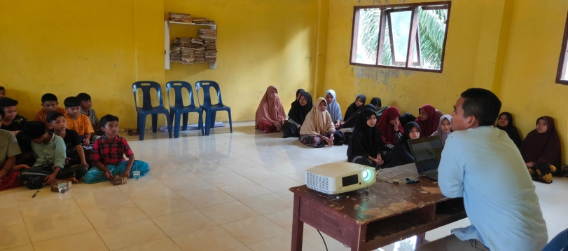

**Gambar 1. Sesi Tanya Jawab**

2. Sesi Pemberian Materi

Adapaun sesi Teknologi Aplikasi Google Classroom Untuk Meningkatkan Pembelajaran Siswa

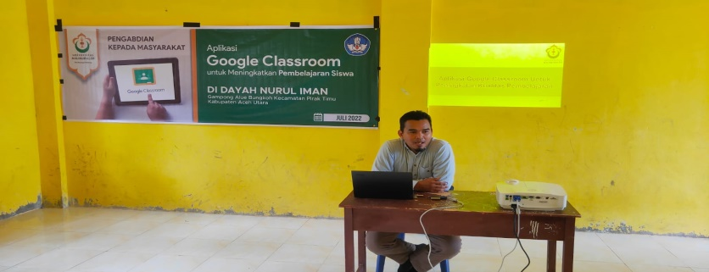

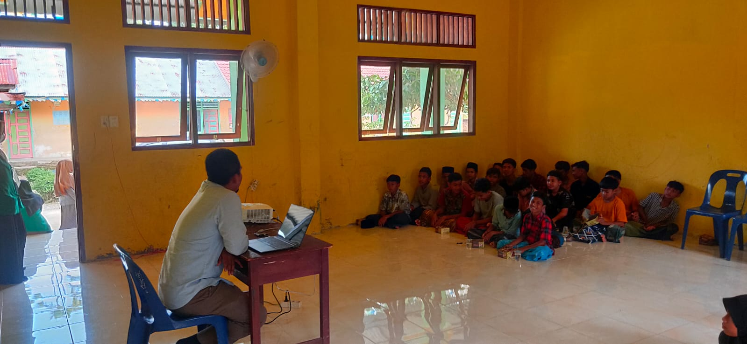

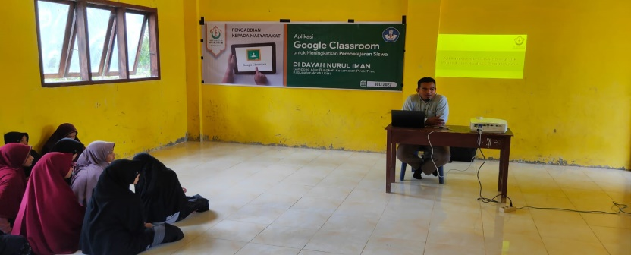

**Gambar 2. Hasil Kegiatan PKM**

**KESIMPULAN**

Adapun kesimpulan Penerapan Teknologi Aplikasi Google Classroom Untuk Meningkatkan Pembelajaran Siswa di Dayah Nurul Iman adalah sebagai berikut:

1. Dengan adanya pengabdian ini pembelajaran yang melibatkan siswa secara aktif merupakan langkah maju dalam pendidikan, memungkinkan proses pembelajaran yang fleksibel dan dapat diakses dari mana saja. Google Classroom menjadi alat yang efektif dalam mendukung metode ini, dengan menyediakan platform yang memudahkan pendaftaran, distribusi materi, dan pengumpulan tugas. Keunggulan Google Classroom dibandingkan WhatsApp terletak pada kemampuannya untuk mengorganisir konten pembelajaran dan menghemat ruang penyimpanan data. Ini menunjukkan bahwa teknologi dapat memainkan peran penting dalam meningkatkan kualitas dan efisiensi proses pembelajaran.
2. Penerapan aplikasi Google Classroom telah membuktikan dirinya sebagai alat yang sangat efektif dan efisien dalam dunia pendidikan. Dengan kemampuannya untuk membuat pembelajaran menjadi lebih menarik dan interaktif, aplikasi ini mendukung lingkungan belajar yang kondusif dan memotivasi siswa. Kelebihan utamanya termasuk kemudahan akses di mana saja dan kapan saja, yang memungkinkan proses pembelajaran tidak terbatas oleh ruang dan waktu. Selain itu, Google Classroom membantu dalam menghemat waktu baik bagi pengajar maupun siswa, yang pada akhirnya dapat meningkatkan kualitas pembelajaran secara keseluruhan.

**UCAPAN TERIMAKASIH**

Dalam melaksanakan kegiatan pengabdian masyarakat ini, tim pengabdian ingin menyampaikan terimakasih terhadap beberapa pihak yang telah berperan serta, yaitu:

1. Fakultas Teknik Universitas Malikussaleh, Prodi Sistem Informasi, Prodi Teknik infomatika, Prodi teknik Industri dan Teknik mesin yang telah memberikan kesempatan dan kepercayaan kepada tim pengabdian untuk melaksanakan kegiatan.
2. Dayah Nurul Iman yang telah bersedia meluangkan waktu serta ikut bepartisipasi dan bersikap kooperatif pada saat kegiatan pengabdian ini berlangsung.

**DAFTAR PUSTAKA**

Aditya, M. Y. (2018). Penerapan Google Classroom pada Pembelajaran Bahasa Inggris di Lembaga Kursus Bahas Inggris (E-Home dan Fun Learning) Kecamatan Bangkalan Kabupaten Bangkalan. Jurnal Elpeduaem, 4(4).

Dewi, K., Pratisia, T., & Putra, A. K. (2021). Implementasi pemanfaatan google classroom, google meet, dan instagram dalam proses pembelajaran online menuju abad 21. Jurnal Integrasi Dan Harmoni Inovatif Ilmu-Ilmu Sosial, 1(5), 533-541.

Kurniawan, A., Prabowo, G., & Falahudin, T. (2020). Media pembelajaran berbasis google classroom. Auto Tech: Jurnal Pendidikan Teknik Otomotif Universitas Muhammadiyah Purworejo, 15(2), 97-108.

Maesaroh, S. (2018). Penerapan Metode Cooperative Learning dengan Memanfaatan Aplikasi Google Classroom sebagai Upaya Meningkatkan Nilai Karakter Kebaikan Siswa Menengah Pertama. KoPeN: Konferensi Pendidikan Nasional, 1(1), 168-172.

Maulana, R. I., & Nurfauzi, Y. (2023). Implementasi Metode Pembelajaran E-Learning Berbasis Google Classroom Untuk Meningkatkan Hasil Belajar Siswa:(Pada Mata Pelajaran Akuntansi Kelas X Akuntansi Axioo SMK Islam Jipang Kecamatan Bantarkawung Kabupaten Brebes). Jurnal Ilmu Pendidikan Dan Psikologi, 1(1), 23-31.

Rohani, M., & Zulfah, Z. (2021). Persepsi siswa terhadap pembelajaran e-learning melalui media google classroom untuk meningkatkan minat belajar siswa SMP Negeri 1 Kuok. Mathema: Jurnal Pendidikan Matematika, 3(1), 44-55.

Ula, M., Yurni, I., Rosdiana, R., Erliana, C. I., & Nanda, S. A. (2023). Pemanfaatan Aplikasi Web Commerce Sebagai Media Pendukung Pemasaran Produk UMKM di Desa Uteunkot Kota Lhokseumawe. Jurnal Malikussaleh Mengabdi, 2(2), 435-442.

Ula, M., Salahuddin, S., Syukriah, S., Maulani, E., & Burhanuddin, B. (2023). Pendampingan Sistem Informasi Digital Untuk Meningkatkan Kualitas Belajar Siswa di SMA Negeri 1 Lhokseumawe. Jurnal Solusi Masyarakat Dikara, 3(2), 72-75.

Parnabhakti, L., & Puspaningtyas, N. D. (2020). Penerapan Media Pembelajaran Powerpoint melalui Google Classroom untuk Meningkatkan Hasil Belajar Siswa. Jurnal Ilmiah Matematika Realistik, 1(2), 8-12.